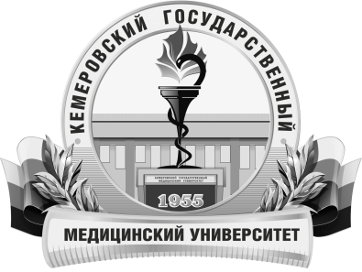 | КЕМЕРОВСКИЙ ГОСУДАРСТВЕННЫЙ МЕДИЦИНСКИЙ УНИВЕРСИТЕТ  Кафедра Лучевой диагностики, лучевой терапии и онкологии

АННОТАЦИЯ
рабочей программы дисциплины
Лучевая терапия
по направлению подготовки 31.08.57 Онкология

Трудоемкость  в часах / ЗЕ | 144/4
Цель изучения дисциплины | подготовка квалифицированного врача-специалиста онколога, обладающего системой общекультурных и профессиональных компетенций, способного и готового для самостоятельной профессиональной деятельности в специализированной области «Онкология».
Место дисциплины в учебном плане | Блок 1 Дисциплины (модули) Базовая часть
Изучение дисциплины требует знания, полученные ранее при освоении дисциплин | при обучении по основной образовательной программе высшего образования по специальности «Лечебное дело», «Педиатрия».
Данная дисциплина необходима для успешного освоения дисциплин | практик базовой и вариативной части основной образовательной программы ординатуры
Формируемые компетенции  (индекс компетенций) | ПК-2, ПК-5, ПК-6
Изучаемые темы | Основы социальной гигиены и организация радиологической службы. Физические основы и техническое обеспечение лучевой терапии  Радиобиологические основы лучевой терапии. Гигиенические основы радиационной безопасности  Методы лучевой терапии. Методы лучевой подготовки  Лучевая терапия опухолей органов головы и шеи. Лучевая терапия опухолей органов грудной клетки  Лучевая терапия опухолей органов малого таза. Лучевая терапия гемобластозов  Лучевая терапия опухолей прочих локализаций. Реакции и осложнения
Виды учебной работы | Контактная работа обучающихся с преподавателем  Аудиторная (виды):  - лекции;  - практические занятия.  Внеаудиторная (виды):  - консультации.  Самостоятельная работа  - устная;  - письменная;  практическая.
Форма промежуточного контроля | зачет

